Учреждение образования
«БЕЛОРУССКИЙ ГОСУДАРСТВЕННЫЙ УНИВЕРСИТЕТ
ИНФОРМАТИКИ И РАДИОЭЛЕКТРОНИКИ»

Кафедра интеллектуальных информационных технологий

Лабораторная работа No3 по курсу
«Объектная модель в разработке программной системы. Исключения.»

Выполнили студенты группы 921701: | Соловьев А.
Проверил: | Садовский М.Е

МИНСК
2020

Цель работы: Получить навыки проведения объектно-ориентированного анализа предметной области.
Задание:
При выборе этого варианта студенту необходимо изучить работу банкомата «Беларусь-
банк». После этого необходимо выявить взаимодействующие объекты в рамках сессии работы банкомата. На основе выявленных объектов сформировать объектную модель, которая описывает работу банкомата. В данном варианте необходимо обратить особое внимание на классы для представления экранов банкомата. Именно они будет формировать основную иерархию классов данного варианта.

Ход и результаты работы:
В лабораторной работе реализован банкомат.
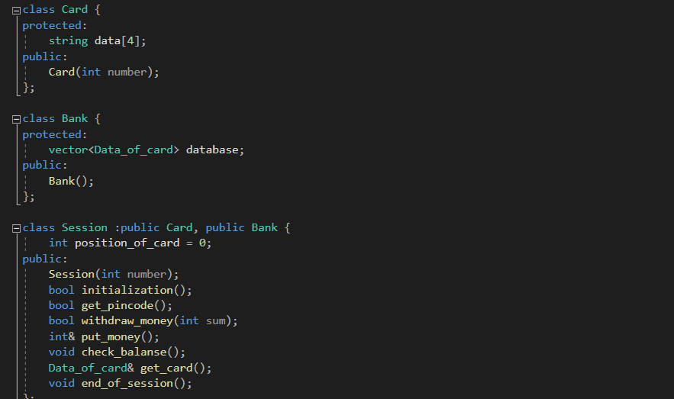
Лабораторная включает в себя такие классы как Card, Bank и Session, наследуемый от двух первых, а так же отдельную иерархию экранов банкомата.

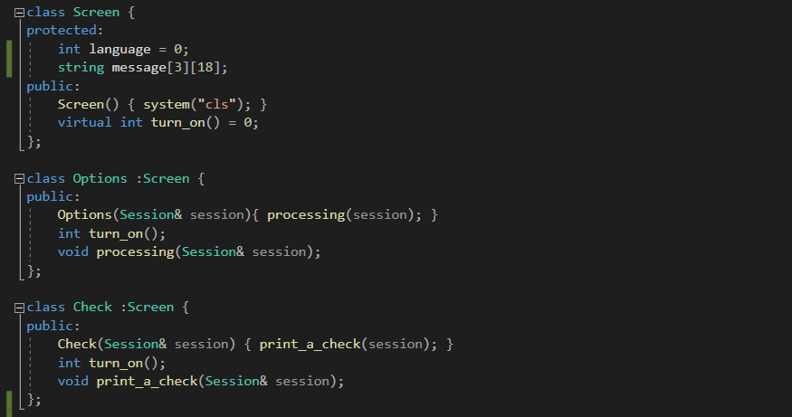

В ходе программы создаётся объект класса Session, с которым в дальнейшем мы будем работать.
При создании объекта программа берёт данные из файлов (данные карты и базу данных банка).
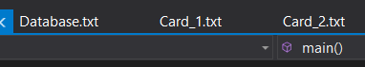
В дальнейшем нам предлагается выбор действий с картой.
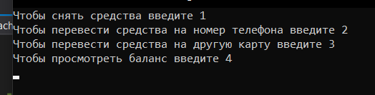
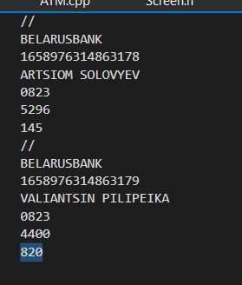
После окончания работы алгоритма, программа перезаписывает изменённые данные в базу данных банка в таком формате:

Вывод
В ходе лабораторной работы я научился проводить объектно-ориентированный анализ предметной области.
Объектно-ориентированное программирование помогает программистам бороться со сложностью программ. Данный тип представления схож с типом представления окружающего мира человеком. Так код становиться более понятным на смысловом уровне.
Так же при таком типе работы удобно разделять поставленные задачи. Например, при работе команды программистов они разделяют задачи между собой, что позволяет сделать работу быстрее и эффективнее.
Так же к плюсам ООП можно возможность достраивать код просто добавив новые классы, приспособив их к уже существующим.

